一次性食品级塑料打包袋

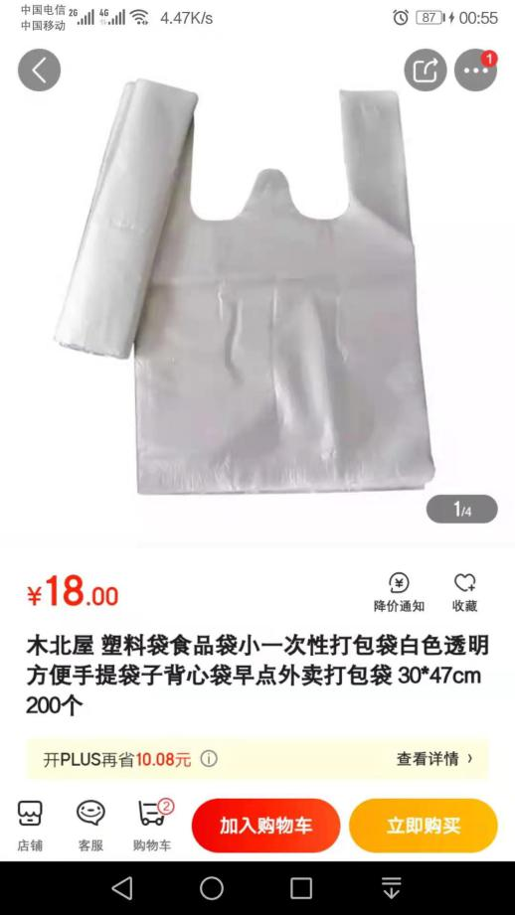 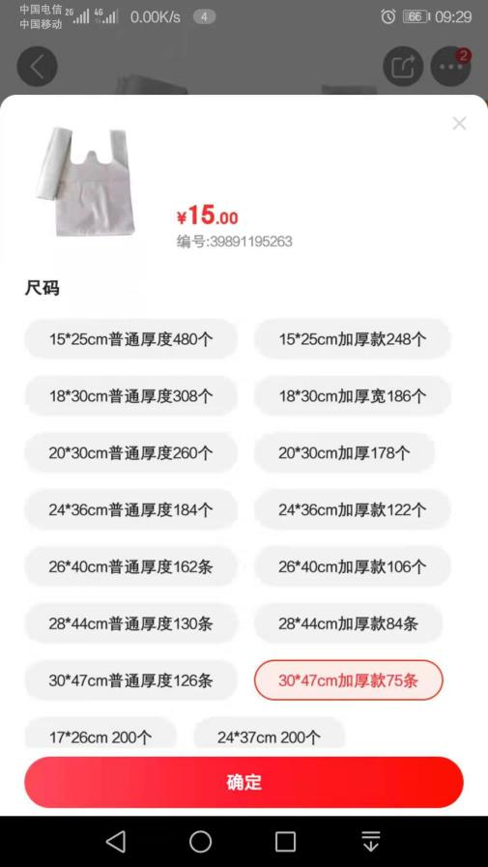

白色透明方便手提袋

规格：加厚款30cm\*47cm75条/组=15.00元

15.00元\*20组=300.00元

一次性快餐盒（方型、带盖）

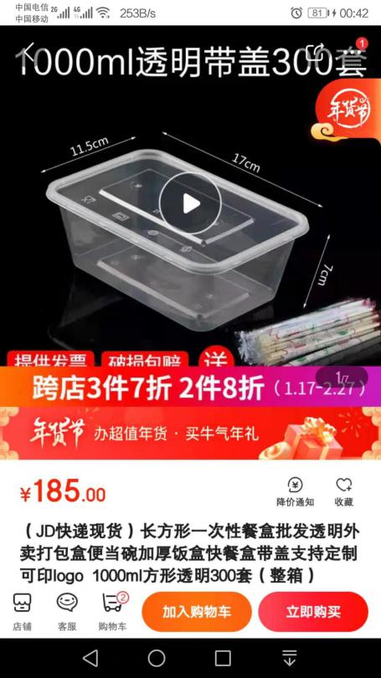

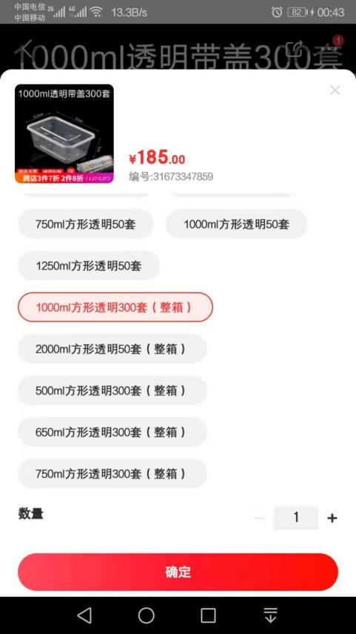 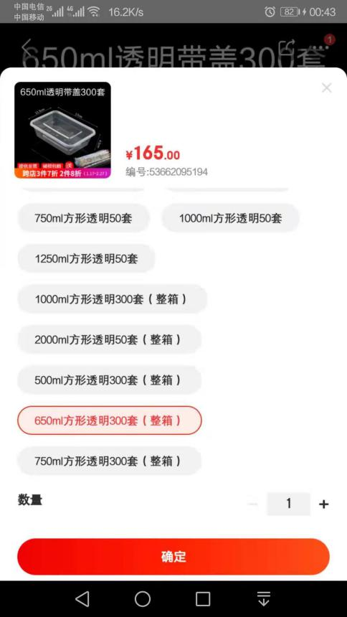

1000ml方型带盖: 650ml方型带盖：

300套/箱=185.00元\*4箱=740.00元 300套/箱=165.00元\*8箱=1320.00元

总价：2060.00元

一次性食堂用厨师帽



规格： 无纺布加厚、可调节、中平

23cm\*29cm、20顶/包=29.90元

29.90元\*50包=1495.00元。